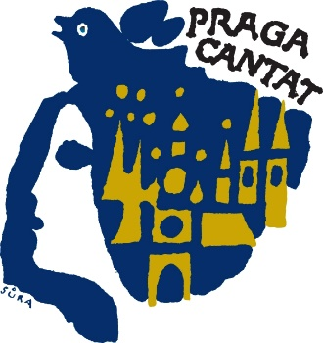Praga Cantat

U Ladronky 508/4

169 00, Praha 4, Czech Republic

Email: brych@pragacantat.com

**www.pragacantat.com**

# Inscription

**35e édition de PRAGA CANTAT 2024**

**Compétition internationale et festival du chant choral**

**Prague, 31 October – 3 November 2024**

Clôture d’inscriptions - **31 julliet 2024**

Envoi des matériels pour les compositions obigatoires sur demande

Titre officiel de l’ensemble: ..........…………………………………………………………………………..........

Adresse: ..........………………………………………………………………………….........................................

Type de chœur (hommes, femmes, chœur mixte, jeunnes, seniors): .............………………………….

Nombre total de voyageurs …………………………….. Nombre de chanteurs actifs…………………...

L’année de fondation: ….............................................................................................................................

Nom du directeur d’ensemble: ………………………………............………………………...........................

Date de naissance du directeur d’ensemble: ……………………………….............……...........................

Personne à contacter, numéro de téléphone, e-mail: ...........……………………………………………… …………………………………………………………………………………………………………………………….

Veuillez sélectionner les catégories dans lesquelles votre ensemble souaite de participer

**A** chœurs d'hommes **E** ensembles avec un programme

**B** chœurs de femmes de compositions sacrées

**C** chœurs mixtes **F** chanson folklorique – tous les ensembles

**D** chœurs de jeunes filles, d'hommes et **G** festival, catégorienon compétitive – uniquement

chœurs mixtes dont les members pour les ensembles étrangers

sont âgés de 12 à 24 ans **S**chœurs seniors dont les membres sont âgés de 55 ans

et plus; l'âge moyen des membres est supérieur à 60.

**Liste des compositions prévues pour le festival:**

Compositeur (prénom et nom) titre durée langue

1. …..……………………………………………………………………………………...........................................

2. ……………………………………………………………………………………….............................................

3. ………………………………………………………………………………………….........................................

4. ………………………………………………………………………………………….........................................

5. ………………………………………………………………………………………….........................................

Commentaires du comité du festival sur le programme

…………………………………........................................................................................................................

Nous commendons l’accommodations dans la catégorie d’hôtel suivante du …………. au ………....

Catégorie **

Catégorie ***

Catégorie ****

Nombre approximqtif des chambres doubles ..................... simples..................... multiples .....................

**Date de l’arrivé à Prague**

**Date de départ de Prague**

**Nous sommes intéressés par:**

* **le prolongement du séjour OUI NO du : au:**
* **la démi-pension OUI NO**
* **pension complete OUI NO**
* **la réservation d‘un bus pour la durée du séjour OUI NO du: au:**

Autre:

........................................................................................................................................................................

........................................................................................................................................................................

........................................................................................................................................................................

........................................................................................................................................................................

**Date / Signature: …………………………………………………………**